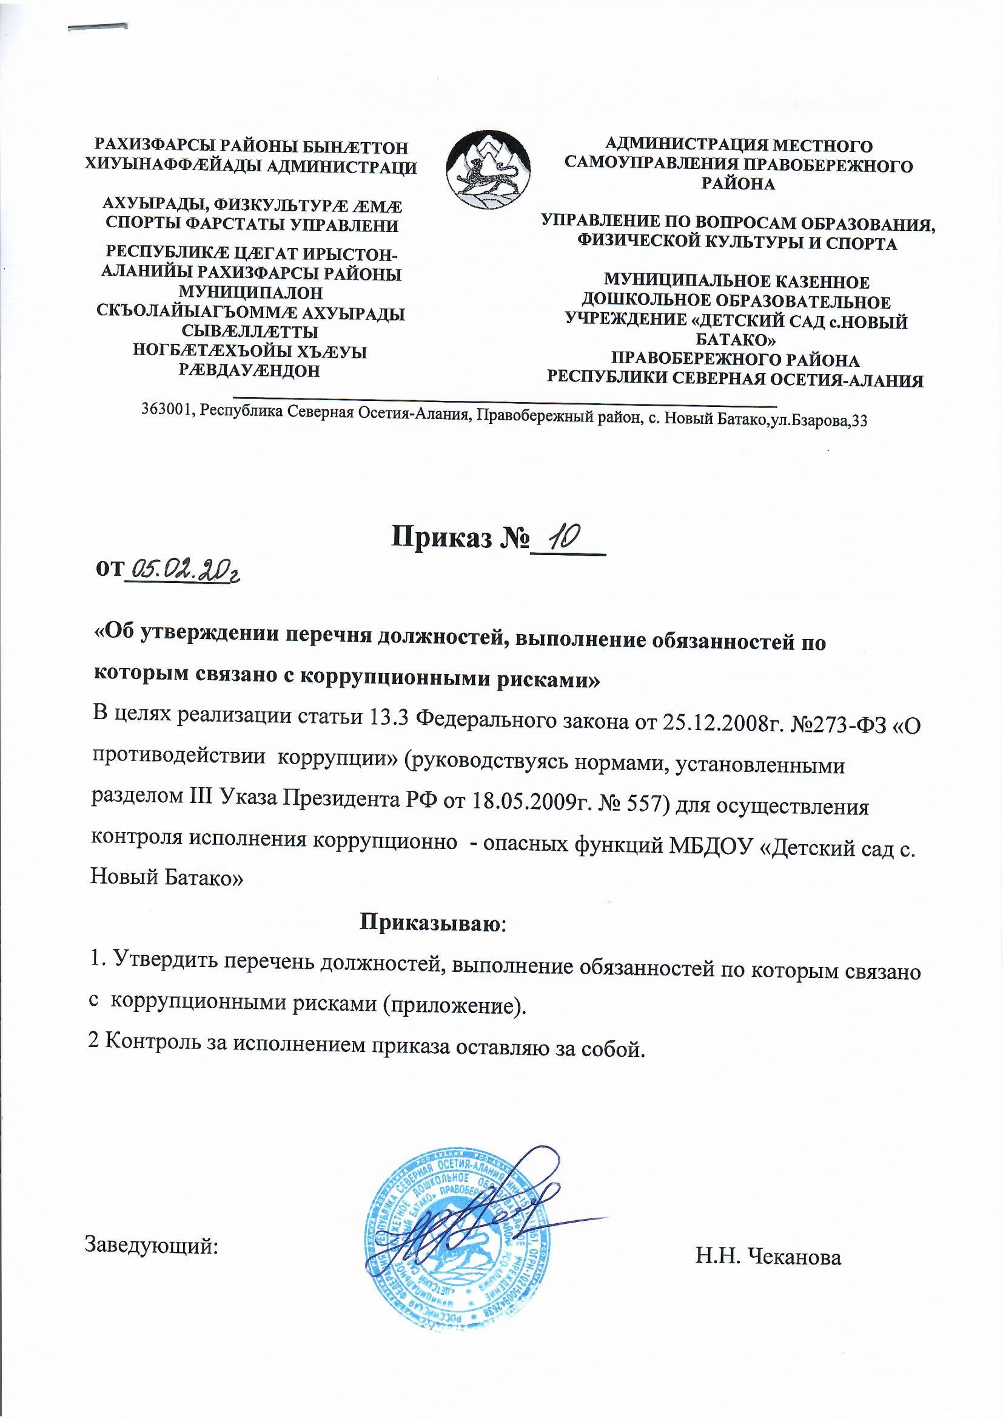
Приложение
к приказу № _____2020 г.

Перечень должностей МБДОУ «Детский сад с. Новый Батако», выполнение обязанностей по которым связано с коррупционными рисками:

1. Заведующая (осуществление постоянно организационно-распорядительных и административно- хозяйственных функций; предоставление муниципальных услуг гражданам; подготовку и принятие решений о распределении бюджетных ассигнований; управление муниципальным имуществом; осуществление закупок для нужд учреждения).
2. Старший воспитатель (осуществление постоянно и временно организационно-распорядительных или административно-хозяйственных функций; предоставление муниципальных услуг гражданам; хранение и распределение материально-технических ресурсов).
3. Заведующий хозяйством (осуществление постоянно административно-хозяйственных функций; осуществление муниципальных закупок; хранение и распределение материально-технических ресурсов).
4 .Воспитатель (предоставление муниципальных услуг гражданам ; хранение материально- ресурсов).

